**LAPORAN PRAKTIKUM  
PEMROGRAMAN 1**

**MODUL 8**

Oleh:

AFAD FATH MUSYAROF HALIM

2211104030

S1SE-06-A

**PRODI S1 REKAYASA PERANGKAT LUNAK**

**FAKULTAS INFORMATIKA**

**INSTITUT TEKNOLOGI TELKOM PURWOKERTO**

**2023**

1. **DASAR TEORI**Searching adalah algoritma untuk mendapatkan informasi tertentu dari sejumlah data yang ada berdasarkan kata kunci tertentu, dengan cara mengecek data tersebut satu-satu. Sederhananya algoritma ini untuk mencari data. Berikut beberapa metode untuk Searching
   1. **Linear Search**Linear search akan mengecek data satu-persatu secara berurutan setiap elemen pada data, jika data berada di posisi awal maka akan lebih cepat ditemukan, namun jika data berada di akhir-akhir posisi maka akan lebih lama ditemukan.
   2. **Binary Search**Binary Search akan membagi data menjadi 2 bagian sama rata dengan syarat data tersebut sudah diurutkan. Nilai tengah nya (panjang array / 2) akan mencadi acuan mencari data dari kata kunci yang dimasukkan. Jika kata kunci lebih besar nilainya dari nilai tengah maka akan diteruskan ke bagian kanan, jika kata kunci lebih kecil nilainya dari nilai tengah maka akan diteruskan ke bagian kiri.
2. **GUIDED**
   1. 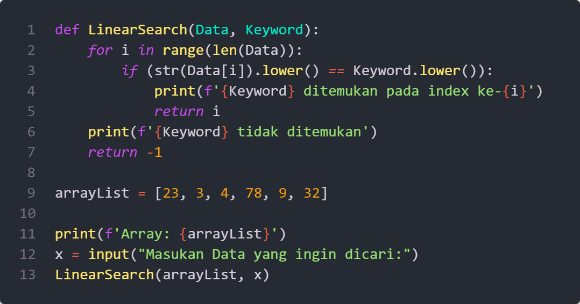**Linear Search**Output **:**
      1. 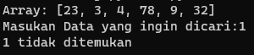Jika tidak ditemukan
      2. Jika ditemukan
   2. **Binary Search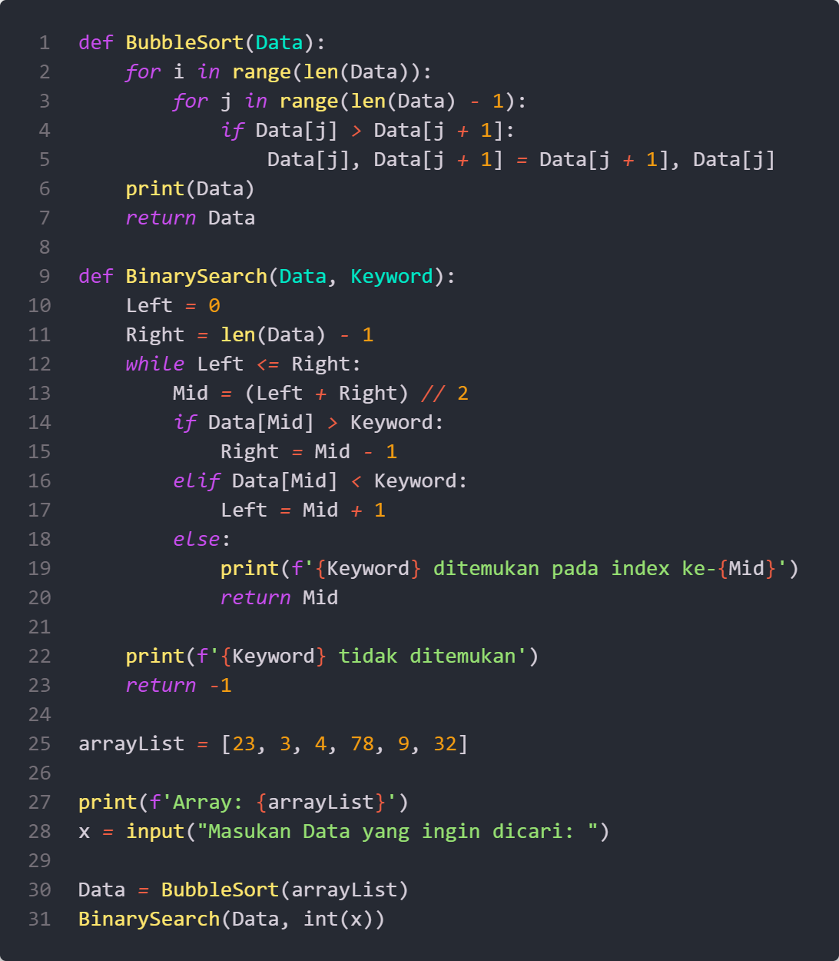**Output :
      1. Jika tidak ditemukan  
         **A black background with white text

         Description automatically generated with low confidence**
      2. Jika ditemukan

1. **UNGUIDED**
   1. 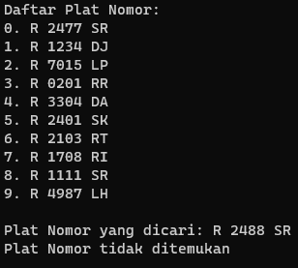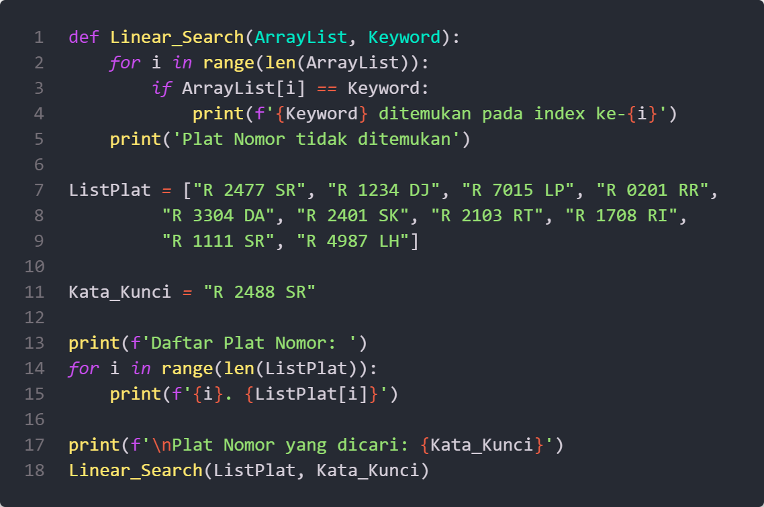**Task 1 – Mencari Plat Nomor (Linear Search)**Source Code : Output :
   2. **A picture containing text, screenshot, font

      Description automatically generated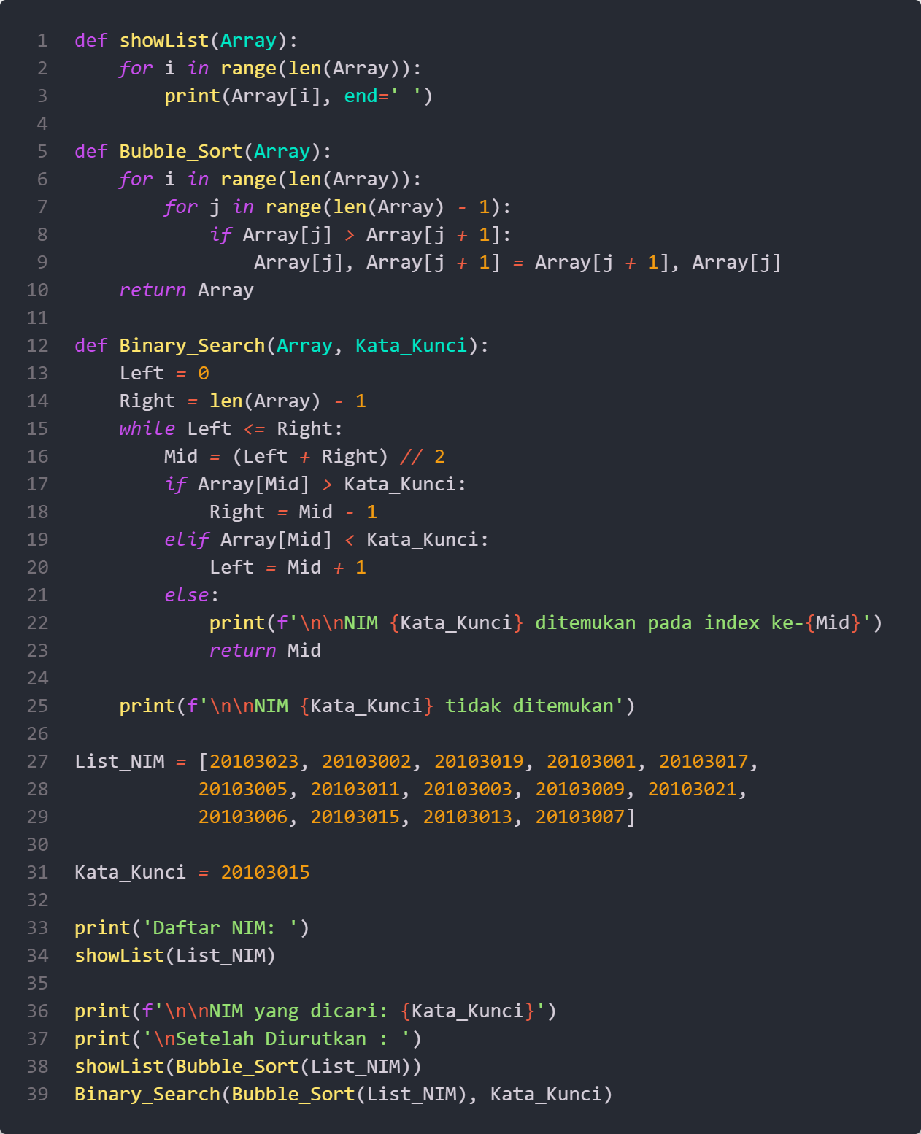Task 2 – Mencari NIM (Binary Search)**Source Code : Output :
   3. A picture containing text, font, screenshot

      Description automatically generated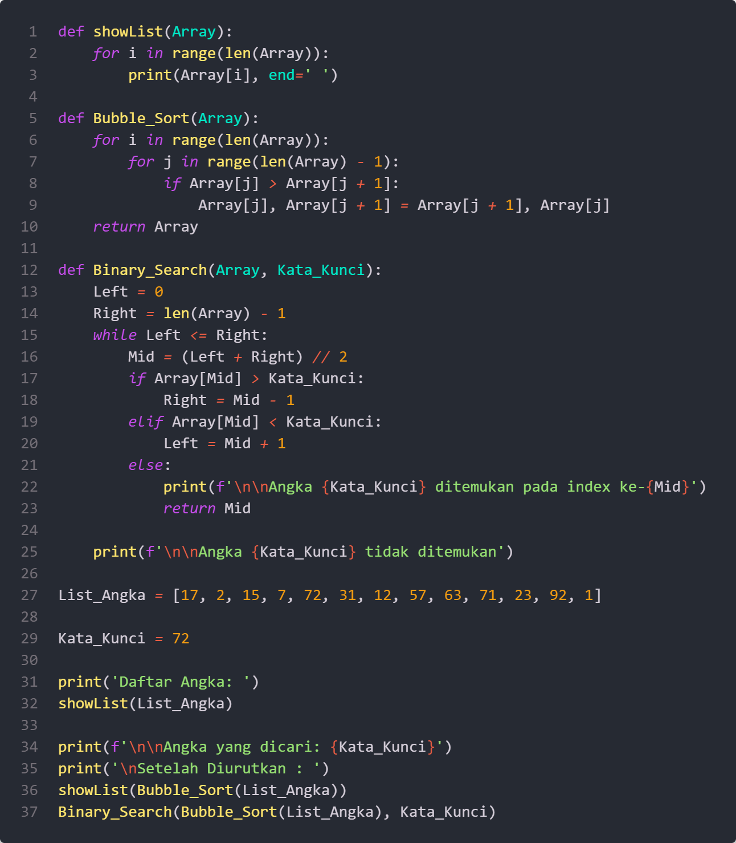**Task 3 – Mencari angka (Binary Search)**Source Code :   
        
      Output :